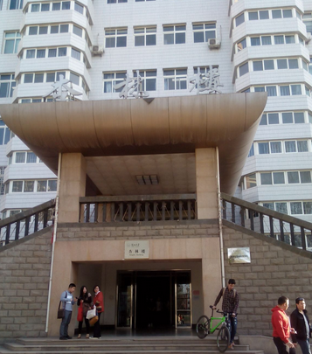
医
学
校
区
麦积山路
东岗西路
兰州饭店
南

会

宁

路
飞天
大酒店
医学校区大门
东方大酒店
盘旋路

齐云楼
（综合楼）

兰州
大学
校门
运
动
场
兰大第二招待所

兰
大
体
育
馆
公共卫生楼
运
动
场
天水路
西
省人民医院
北
东
专家楼
管理学院第一教学区
（杏林楼）
公交车站
报到地点
兰州大学校本部
医学校区南门
萃
英
大
酒
店
兰州大学方位示意图

